S m l o u v a o d í l o

uzavřená dle § 2586 a následujících zákona č. 89/2012 Sb., občanský zákoník, v platném znění
a dle zákona č. 121/2000 Sb., o právu autorském, o právech souvisejících s právem autorským a o změně některých zákonů (autorský zákon), v platném znění

Smluvní strany

Objednatel:
Statutární město Brno
Zastoupen: JUDr. Markétou Vaňkovou, primátorkou
Se sídlem: Dominikánské náměstí 196/1
602 00 Brno
IČO: 44992785
DIČ: CZ44992785
Bankovní spojení: Česká spořitelna, a.s.
Olbrachtova 1929/62, 140 00 Praha 4
Číslo účtu: 111211222/0800

Ve věcech technických
je oprávněn jednat: Ing. David Menšík, vedoucí OMI MMB
Ve věcech smluvních
je oprávněn jednat: Ing. David Menšík, vedoucí OMI MMB
Číslo smlouvy:

Zhotovitel:
Doplní dodavatel
Zastoupen: oprávněná osoba
Se sídlem: adresa sídla zhotovitele
IČO:
DIČ:
Společnost zapsaná
v OR vedeném u:
Bankovní spojení: název banky zhotovitele
Číslo účtu:

Ve věcech technických je
oprávněn jednat:
Ve věcech smluvních
je oprávněn jednat:
Číslo smlouvy:

Pro účely této smlouvy se uvedené smluvní strany označují jako Objednatel a Zhotovitel.
Smlouva byla uzavřena na základě výsledku výběrového řízení na veřejnou zakázku s názvem „Aktualizace 3D modelu budov pro území statutárního města Brna za roky 2020–2024“ (dále jen "Veřejná zakázka"), zadávanou Objednatelem jako zadavatelem ve smyslu zákona č. 134/2016 Sb., o zadávání veřejných zakázek, v platném znění (dále jen „ZZVZ“), neboť nabídka Zhotovitele podaná v rámci výběrového řízení na Veřejnou zakázku byla Objednatelem vyhodnocena jako nejvýhodnější.

Předmět díla
  - Předmětem této smlouvy o dílo je aktualizace 3D modelu budov pro území statutárního města Brna za roky 2020–2024, včetně dat, datových sad a metadatových popisů, které uvedené modely tvoří. Přesná technická specifikace předmětu díla je nedílnou součástí této smlouvy v Příloze č. 1. a přesný rozsah zpracovávaných budov je stanoven v Příloze č. 2. Tato smlouva o dílo (dále jen Smlouva) stanovuje podmínky a pravidla zhotovení díla v rozsahu definovaném v odst. 2.2. této Smlouvy.

  - Přesná specifikace předmětu Smlouvy:
- 3D model aktualizovaných budov,
- Nesoulad půdorysů budov,
- Technická zpráva.

  - Zhotovitel provede dílo s náležitou odbornou péčí tak, aby svou kvalitou vyhovělo platným normám, příslušným předpisům a specifikaci uvedené v Příloze č. 1 této smlouvy.

  - Dílem se rozumí veškerá činnost Zhotovitele dle této Smlouvy, tzn. provedení činností, které povedou ke splnění všech částí dle odstavce 2.2 a Přílohy č. 1, a to bez ohledu na to, zda má výsledek této činnosti Zhotovitele charakter díla ve smyslu § 2587 zákona č. 89/2012 Sb., občanský zákoník, v platném znění (dále jen „občanský zákoník“), nebo autorského díla ve smyslu § 2 zákona č. 121/2000 Sb., o právu autorském, o právech souvisejících s právem autorským a o změně některých zákonů (autorský zákon), v platném znění (dále jen „autorský zákon“).

Termín a místo plnění
  - Zhotovitel předá dílo, tzn. 3D model budov (včetně dat, datových sad a metadatových popisů, které uvedené modely tvoří), Technickou zprávu a vrstvu Nesoulad půdorysů budov Objednateli do 20. 11. 2025.
  - Způsob předání a převzetí plnění Zhotovitele je popsán v čl. 6 této Smlouvy.
  - Místem plnění je sídlo Objednatele nebo jiná budova v jeho vlastnictví, v níž sídlí Magistrát města Brna.
  - Dojde-li k prodlení Zhotovitele z důvodu vyšší moci, za kterou smluvní strany uznávají nepředvídatelné okolnosti stojící mimo dispozici Zhotovitele, které nebylo možno odvrátit ani s vynaložením úsilí k zabránění nebo zmírnění následků, které nelze na Zhotoviteli spravedlivě požadovat, zavazují se smluvní strany uzavřít dodatek Smlouvy a upravit tak tento smluvní vztah přiměřeně konkrétním okolnostem vyšší moci tak, aby bylo dosaženo účelu této Smlouvy.

Cena
  - Cena za zhotovení díla podle čl. 2 této Smlouvy je sjednána dohodou smluvních stran
ve výši:
dílo | cena bez DPH | DPH | cena včetně DPH
3D model aktualizovaných budov (dle specifikace v Příloze č. 2) | Doplní dodavatel | Doplní dodavatel | Doplní dodavatel

  - Celková cena bez DPH dle odst. 4.1. této Smlouvy je sjednána za celý předmět Smlouvy, je cenou nejvýše přípustnou a závaznou po celou dobu plnění této Smlouvy a zahrnuje veškeré náklady nutné nebo Zhotovitelem vynaložené pro řádné splnění předmětu Smlouvy.
  - V případě jiné sazby DPH bude Zhotovitel Objednateli účtovat sazbu DPH ve výši odpovídající platným a účinným právním předpisům ke dni zdanitelného plnění. Cena za plnění bez DPH tímto není dotčena.

Platební podmínky
  - Cena díla bude uhrazena na základě předané faktury Objednateli.
  - Faktura musí obsahovat číslo Smlouvy Objednatele, všechny náležitosti řádného účetního a daňového dokladu ve smyslu příslušných zákonných ustanovení, zejména zákona č. 235/2004 Sb., o dani z přidané hodnoty, v platném znění a § 435 občanského zákoníku. V případě, že faktura nebude mít odpovídající náležitosti, je Objednatel oprávněn zaslat ji ve lhůtě splatnosti zpět Zhotoviteli k doplnění, aniž se tak dostane do prodlení se splatností; lhůta splatnosti počíná běžet znovu od opětovného doručení náležitě doplněného či opraveného dokladu.
  - Splatnost faktury (daňového dokladu) je stanovena na 30 dnů ode dne jejího doručení Objednateli.
  - V případě, že ekonomický systém Zhotovitele umožňuje vystavit a zaslat fakturu včetně příloh v elektronické podobě, např. ve formátu ISDOC/ISDOCX či ve formátu PDF, je ze strany Objednatele požadováno doručení faktury včetně příloh primárně do datové schránky (ID: a7kbrrn) či na e-mail: posta@brno.cz. Pokud nelze takto postupovat, Zhotovitel zašle fakturu včetně příloh poštou na níže uvedenou adresu: Statutární město Brno, Dominikánské náměstí 196/1, 602 00 Brno, Odbor městské informatiky.
  - Zhotovitel bude Objednateli účtovat sazbu DPH ve výši odpovídající platným a účinným předpisům ke dni zdanitelného plnění.
  - Povinnost zaplatit sjednanou cenu plnění je splněna dnem odepsání příslušné částky z účtu Objednatele ve prospěch účtu Zhotovitele. Všechny částky poukazované v Kč vzájemně smluvními stranami na základě Smlouvy musí být prosté jakýchkoliv bankovních poplatků nebo jiných nákladů spojených s převodem na jejich účty.
  - Platba bude poukázána na bankovní účet Zhotovitele uvedený ve faktuře. Uvedený bankovní účet musí být zveřejněn správcem daně způsobem umožňujícím dálkový přístup. V případě, že účet tímto způsobem zveřejněn nebude, je Objednatel oprávněn uhradit Zhotoviteli cenu na úrovni bez DPH, DPH Objednatel poukáže správci daně.
  - Objednatel neposkytuje Zhotoviteli na předmět plnění jakékoliv zálohy.

Podmínky provedení díla, převzetí díla
  - Zhotovitel je povinen při provádění díla použít nejvhodnější a nejefektivnější technologie, dodržet platné technické normy a dílo zpracovat tak, aby splňovalo všechny požadavky a kritéria daná zadáním Objednatele.
  - Zhotovitel provede dílo ve svém sídle a na své náklady. Po dobu realizace díla je Zhotovitel jeho vlastníkem a nese nebezpečí škody na díle. Objednatel se stane vlastníkem dokončeného díla okamžikem jeho převzetí bez výhrad. Současně s tím na něj přechází i nebezpečí škody.
  - Objednatel prohlašuje, že předal Zhotoviteli podklady potřebné k řádnému zhotovení díla. Zhotovitel prohlašuje, že tyto podklady převzal, seznámil se s nimi, nemá proti úplnosti podkladů žádné námitky a bude se řídit podmínkami užití předaných podkladů sepsaných v předávacím protokolu.
  - Objednatel se zavazuje poskytnout Zhotoviteli maximální možnou součinnost při provádění díla.
  - Po zpracování 1/2 z celkového počtu zpracovávaných budov dle Přílohy č. 2 této Smlouvy, nejpozději 31. 10. 2025, se Zhotovitel zavazuje předat dokončená data elektronickou formou (SharePoint) Objednateli.
  - Po dokončení zpracování všech budov bude dílo dodáno na externím médiu USB HDD, který bude ponechán Objednateli.
  - K předání a převzetí díla podle čl. 3 dojde v sídle Objednatele. Předání a převzetí díla se uskuteční na základě oběma smluvními stranami podepsaného akceptačního protokolu, jehož vzor tvoří nedílnou součást této Smlouvy jako Příloha č. 4. Akceptační protokol bude podepsán pouze tehdy, bude-li předávané předmětné dílo splňovat požadavky na kvalitu stanovené v čl. 2 a 6 této Smlouvy a v příloze č. 1 této Smlouvy. Kontrola ze strany Objednatele bude provedena do 3 týdnů od odevzdání díla. Teprve podpisem akceptačního protokolu bez výhrad se dílo považuje za provedené a převzaté a zhotoviteli vzniká právo v souladu s čl. 5 této Smlouvy na jeho zaplacení.
  - Vady vytčené v akceptačním protokolu, které nebrání akceptaci, se Zhotovitel zavazuje odstranit ve lhůtách stanovených v akceptačním protokolu, nejpozději však do 30 dnů od podpisu akceptačního protokolu.

Odpovědnost za vady díla, sankční ujednání, záruční doba
  - Zhotovitel odpovídá za to, že dílo bude mít vlastnosti potřebné k dosažení účelu této Smlouvy a bude provedeno v souladu s veškerými právními předpisy a normami, které se na dílo vztahují.
  - Zhotovitel odpovídá za vady, které má dílo v době jeho předání Objednateli – zjevné vady je Objednatel povinen vytknout při převzetí díla nebo jeho části, vady skryté je Objednatel povinen vytknout bez zbytečného odkladu po jejich zjištění.
  - Zhotovitel poskytuje Objednateli záruku za jakost jednotlivých částí díla dle občanského zákoníku v délce 24 měsíců, která začíná plynout vždy ode dne protokolárního převzetí díla dle odst. 6.7.
  - Práva z odpovědnosti za vady díla se řídí příslušnými ustanoveními občanského zákoníku.
  - Zhotovitel se zavazuje bezplatně odstranit případné vady díla ve lhůtě maximálně 30 dnů od data doručení oznámení o vadě díla. Nebudou-li vady Zhotovitelem v takto stanovené lhůtě odstraněny, má Objednatel právo požadovat po Zhotoviteli náhradu škody a právo odstoupit od smlouvy či její části.
  - Oznámení o vadě díla musí mít písemnou formu.
  - V případě prodlení Objednatele s plněním peněžitého závazku uhradí Objednatel na výzvu Zhotovitele úrok z prodlení ve výši 0,05 % z dlužné fakturační částky za každý
i započatý den prodlení po době splatnosti daňového dokladu.
  - V případě prodlení Zhotovitele týkajícího se předání plnění díla, uhradí Zhotovitel smluvní pokutu za prodlení s plněním ve výši 0,05 % z ceny včas nedodaného plnění za každý i započatý den po tomto termínu, maximálně však do výše ceny včas nedodaného plnění.
  - Splatnost kterékoliv smluvní pokuty sjednané v této Smlouvě je dohodnuta na čtrnáctý den od doručení výzvy k úhradě smluvní pokuty.
  - V případě prodlení Zhotovitele s předáním plnění díla delším než 30 dnů má Objednatel právo od Smlouvy odstoupit, v tomto případě nemá Zhotovitel nárok na úhradu jakýchkoliv plnění z předmětu Smlouvy v prodlení.
  - Ustanovením o smluvní pokutě není dotčeno právo na náhradu škody.

Licenční ujednání
  - Licenční podmínky autorských děl vzniklých v rámci plnění předmětu Smlouvy:

Veškerá autorská díla (dále jen Dílo) vzniklá v rámci plnění Smlouvy (uvedená v čl. 2 této Smlouvy) jsou poskytována za podmínek tohoto ujednání. Dílo je chráněno platnými právními předpisy, které upravují autorské právo a jakékoli užití díla, které není v souladu s těmito předpisy nebo tímto licenčním ujednáním, je zakázáno.

Za podmínek stanovených tímto ujednáním poskytuje Zhotovitel Objednateli množstevně a místně neomezenou, nevýhradní a časově omezenou (na celou dobu trvání majetkových práv autorských k Předmětu plnění Smlouvy popsaném v čl. 2 této Smlouvy) licenci k předmětu plnění Smlouvy:
- oprávnění využívat Dílo k jakémukoli účelu, a to i komerčním způsobem pro potřeby statutárního města Brna a organizací jím zřizovaných;
- právo poskytnout (zapůjčit) Dílo nebo jeho části třetím osobám (i jejich poddodavatelům) za účelem tvorby, pořizování či aktualizace dokumentací, studií a podkladů, realizovaných statutárním městem Brnem prostřednictvím těchto třetích osob (externích subjektů);
- oprávnění poskytnout data, datové sady, metadata obsažená v Díle veřejnosti volně k následnému užívání;
- právo užívat Předmět plnění Smlouvy i po skončení účinnosti této Smlouvy;
- tímto ujednáním nejsou dotčena práva na odměnu.

  - Licenční podmínky dat, datových sad, metadat vzniklých v rámci Smlouvy:

Veškerá data, datové sady, metadata vzniklá v rámci plnění Smlouvy (uvedená v čl. 2 této Smlouvy) jsou poskytována za podmínek tohoto ujednání. Data jsou chráněna platnými předpisy a jakékoli jejich užití, které není v souladu s těmito předpisy nebo tímto licenčním ujednáním, je zakázáno.

Za podmínek stanovených tímto ujednáním uděluje Zhotovitel Objednateli oprávnění nakládat s daty, datovými sadami, metadaty vzniklými v rámci plnění Smlouvy dle níže uvedených podmínek:
- oprávnění Objednatele poskytnout data, datové sady, metadata vzniklá v rámci Smlouvy komukoliv volně k následnému užívání (tzv. „re-use“);
- Zhotovitel je povinen dodat data, datové sady, metadata vzniklá v rámci plnění Smlouvy Objednateli v otevřeném a strojově čitelném formátu ve smyslu zákona č. 106/1999 Sb., o svobodném přístupu k informacím, v platném znění.
- oprávnění Objednatele data, datové sady a metadata vzniklé v rámci plnění Smlouvy vložit a uveřejnit v Národním katalogu otevřených dat (informační systém veřejné správy), a to způsobem umožňujícím dálkový přístup, který slouží k evidování informací zveřejňovaných jako otevřená data.

Závěrečná ustanovení

  - Tato Smlouva nabývá platnosti dnem jejího podpisu oběma smluvními stranami a účinnosti uveřejněním prostřednictvím registru smluv ve smyslu zák. č. 340/2015 Sb., o zvláštních podmínkách účinnosti některých smluv, uveřejňování těchto smluv a o registru smluv (zákon o registru smluv), v platném znění (dále jen „ZoRS“). Podle ZoRS bude tato Smlouva Objednatelem zveřejněna v registru smluv.
  - Smlouvu lze měnit či doplňovat pouze písemnými dodatky odsouhlasenými oběma smluvními stranami.
  - Možnost odstoupení Zhotovitele od Smlouvy se řídí příslušnými ustanoveními občanského zákoníku.
  - Zhotovitel je oprávněn vstupovat do objektů Objednatele v souvislosti s plněním Smlouvy jen se souhlasem nebo v přítomnosti oprávněné osoby Objednatele.
  - Záležitosti v této Smlouvě výslovně neupravené se řídí příslušnými ustanoveními občanského zákoníku a autorského zákona, v platném znění.
  - Objednatel i Zhotovitel se zavazují vzájemně informovat o všech organizačních změnách (název, sídlo, tel., fax., apod.).
  - Zhotovitel i Objednatel jsou povinni zachovat mlčenlivost o všech skutečnostech, údajích a informacích, týkajících se druhé strany, které mají povahu jejich obchodního tajemství v rozsahu a za podmínek ust. § 504 občanského zákoníku, a o kterých se dozví v souvislosti s plněním této Smlouvy. Zhotovitel i Objednatel se zavazují, že tyto skutečnosti nesdělí ani jiným způsobem neposkytnou žádné třetí osobě a zajistí jejich přiměřenou ochranu a utajení.
  - Zhotovitel je dle zákona č. 110/2019 Sb., o zpracování osobních údajů, v platném znění, a dle Nařízení Evropského Parlamentu a Rady (EU) 2016/679, o ochraně fyzických osob v souvislosti se zpracováním osobních údajů a o volném pohybu těchto údajů, povinen zachovávat mlčenlivost o osobních údajích a o bezpečnostních opatřeních, jejichž zveřejnění by ohrozilo zabezpečení osobních údajů v informačním systému Objednatele. Povinnost mlčenlivosti trvá i po ukončení účinnosti smlouvy. Zhotovitel odpovídá Objednateli v plné míře za škodu, kterou mu způsobí porušením tohoto ustanovení.
  - Objednatel je při nakládání s veřejnými prostředky povinen dodržovat ustanovení zákona č. 106/1999 Sb., o svobodném přístupu k informacím, v platném znění. Ostatní informace uvedené ve Smlouvě či získané na základě Smlouvy budou stranami považovány za obchodní tajemství podle ust. § 504 občanského zákoníku, pokud je právně možné je jako obchodní tajemství kvalifikovat.
  - Tato Smlouva je uzavírána smluvními stranami elektronicky.
  - Pokud dojde mezi jednotlivými dokumenty tvořícími Smlouvu k rozporu, dvojímu výkladu nebo nejasnosti, vykládá se Smlouva vždy nejdříve podle znění těla Smlouvy a poté podle příloh.
  - Smluvní strany shodně prohlašují, že se seznámily s obsahem této Smlouvy, který je dostatečně určitý a srozumitelný a že s touto Smlouvou souhlasí v plném rozsahu. Smluvní strany uzavírají tuto Smlouvu na základě vážné a svobodné vůle prosté omylu a na důkaz toho připojují své vlastnoruční podpisy.
  - Nedílnou součástí Smlouvy jsou následující přílohy:
Příloha č. 1 Technická specifikace díla
Příloha č. 2 Vymezení zpracovávaných budov
Příloha č. 3 Součinnost Objednatele
Příloha č. 4 Vzor akceptačního protokolu o předání a převzetí díla

V Brně dne………….

Za Objednatele:

.........................................................
za Statutární město Brno
Ing. David Menšík
vedoucí OMI MMB

V ………………… dne ………………

Za Zhotovitele:

........................................................
za doplní dodavatel

Příloha č. 1

Technická specifikace díla

I. Předmět plnění Smlouvy
Předmětem plnění Smlouvy je aktualizace 3D modelu budov pro území statutárního města Brna za roky 2020–2024 včetně dat, datových sad a metadatových popisů, které uvedené modely tvoří. Tato data budou sloužit jako aktualizovaný doplněk 3D modelu, který slouží jako podklad pro projekční činnost, prezentační účely a pro vizualizace nových stavebních objektů a jejich začlenění do stávající zástavby. Budovy určené k aktualizaci dle Přílohy 2 budou vytvořeny v úrovni detailu definovaném níže uvedenou specifikací.

II. Technická specifikace předmětu plnění Smlouvy
1 Postup zpracování:
1.1 Vytvoření 3D modelu budov v detailu:
• model budovy bude vytvořen vymodelováním střechy a spuštěním jejího obvodu k naměřené výšce paty budovy,
• součástí modelů budou komíny, výtahové šachty, klimatizační jednotky s obvodem alespoň 3 m a výškou 2 m (měřeno od nejníže položeného průniku konstrukce prvku a střechy) a vyšší, pro účel modelování budou symbolizovány prostorovým kvádrem,
• na střechách budou měřeny věže, které mají obvod alespoň 8 m (měřeno v nejvyšším průniku konstrukce věže a střechy) a alespoň 2 m výšky (měřeno od nejnižšího průniku věže a střešní konstrukce), jejich případný kruhový tvar bude nahrazen jednodušším hranatým tělesem (mnohostěnem),
• střešní vikýře a střešní nástavby budou modelovány minimálně od (délky) 2 m kteréhokoliv rozměru,
• střechy budou konstruovány tak, aby dílčí plochy byly tvořeny pomocnými trojúhelníky s minimálním dopadem na vizuální efekt a navazovaly na sebe bez mezer,
• budovy budou rozděleny na segmenty tak, aby každý segment měl vlastní výšku horizontální linie. Každý segment budovy bude obsahovat úplný počet stěn i podstavu, z toho plyne duplicitní zpracování společných svislých stěn.
1.2 Vytvoření segmentů
• Budovy budou děleny na menší části (segmenty) v případě, že bude mít daná budova více částí rozličných výšek; výška je definována výškou hrany horizontální linie.
• Budovy budou děleny na segmenty podle rozdílu ve výškách hran horizontálních linií větším než 1 m a délkou horizontální linie s rozdílnou výškou alespoň 2 m.
• Horizontální linie, pro kterou bude určena výška segmentu, není hřebenem střechy, ale jedná se o typickou římsu/okap budovy.
o V případě, kdy budova je jeden segment, za horizontální linii určující výšku je považována ta, která je orientovaná do ulice.
• Drobné stavební prvky na střechách – věžičky, vikýře, arkýře – nebudou určeny jako segmenty.
• U spojovacích krytých mostů mezi budovami není atribut horizontální linie důležitý, takový objekt bude definován jako segment s průnikem s terénem.
• Paty segmentů budou určeny v nejnižším místě průniku jejich konstrukce s terénem.
• Příklady segmentace budov a určení horizontálních linií jsou součástí Technické specifikace díla (kap.6).

2 Výstupy zpracování:
2.1 3D model budov – Formát ESRI
3D modely budov budou dodány v geodatabázích ve formátu 3D Feature class jako jednotlivé polygonové plochy (PolygonZ), které budou tvořit souvislý plášť budovy (včetně uzavření zdola, klasifikováno jako „4 – základová deska“) a jejich návaznost musí být topologicky korektní. Geometrická část formátu Feature class bude obsahovat všechny atributy, uvedené níže.
2.1.1 Atributy vztahující se k budovám:
• RUIAN_IBO – jednoznačný číselný identifikátor stavebních objektů dle databáze RUIAN-IBO,
• PATA_VYSKA – nejnižší zaměřená výška konstrukce budovy (průnik s terénem),
• HREBEN_VYSKA – výška nejvyšší dominantní horizontální linie převažující střešní konstrukce (Bpv),
• ABS_VYSKA – nejvyšší bod střešní konstrukce budovy (Bpv).
2.1.2 Atributy vztahující se k segmentům:
Členitější budovy budou rozděleny do segmentů se stejnou výškou horizontální linie. Rozdělení bude provedeno, pokud je rozdíl v absolutní výšce horizontální linie alespoň 1 m a délka horizontální linie s rozdílnou výškou alespoň 2 m.
• ID_SEG – unikátní identifikační číslo segmentu, navazující na nejvyšší hodnotu atributu ID_SEG v předcházející lokalitě, ke které bude připočtena hodnota 500 a zaokrouhlena na 100,
• HORIZ_VYSKA – absolutní (Bpv), nejvyšší dominantní horizontální linie (mimo hřeben),
• STRECHA_KOD:
o 1 – sedlová,
o 2 – mansardová
o 3 – plochá,
o 4 – pultová,
o 5 – stanová,
o 6 – valbová,
o 7 – jiná.
• PATA_SEG_VYSKA – nejnižší zaměřená výška konstrukce budovy (průnik s terénem),
• ABS_SEG_VYSKA – nejvyšší bod střešní konstrukce segmentu (Bpv).
2.1.3 Atributy vztahující se k plochám:
• ID_PLO – unikátní identifikační číslo plochy, navazující na nejvyšší hodnotu atributu ID_PLO v předcházející lokalitě, ke které bude připočtena hodnota 1000 a zaokrouhlena na 100,
• PLOCHA_KOD:
o 1 – svislé obvodové stěny,
o 2 – vodorovné střešní plochy,
o 3 – šikmé střešní plochy,
o 4 – základová deska.
• CAST_OBJEKTU
o 1 – komín,
o 2 – věž,
o 3 – vikýř, střešní nástavba,
o 4 – výtahová šachta, klimatizační jednotka,
o 5 – hlavní část objektu.
V případě, že bude nalezena budova, která není v databázi RUIAN_IBO, bude této budově přiděleno unikátní číslo větší, než 5 000 000 000, s plynulou návazností od posledního přiděleného RUIAN_IBO kódu v datasetu 3D modelu budov poslední fáze (viz poskytnutá zdrojová data). Toto číslo bude přiděleno také budovám, u kterých není zcela jasné, zda jim přísluší kód z databáze RUIAN_IBO (např. přestavěné budovy).
Datová sada bude umístěna v souřadnicovém systému S-JTSK (modifikace East-North) a výškovém systému Bpv.
Data 3D modelu budov ve formátu Feature class budou dodána ve vlastní geodatabázi.
2.2 3D model budov – Formát DGN a DWG
V CAD formátech DGN a DWG musí být budovy reprezentovány jako 3D plošné prvky. 3D prvky budou rozdělené do vrstev dle atributu PLOCHA_KOD. Budovy budou v souřadnicovém systému S-JTSK, nadmořské výšky budou v systému Bpv. Výkresy budou rozděleny tak, aby maximální velikost souboru byla 50 MB.
2.3 Multipatch
Dalším dodaným formátem bude v ESRI souborové geodatabázi formát Multipatch, což budou spojené plochy podle segmentů s jediným atributem ID_SEG. Souřadnicový systém formátu bude S-JTSK (modifikace East-North) a výškovém systému Bpv.
Data 3D modelu budou dodána v jedné geodatabázi obsahující všechna data.
2.4 Vrstva Nesoulad půdorysů budov
Pokud bude při modelování zjištěn nesoulad mezi půdorysem modelovaných budov a obvody stavebních objektů z měřeného polohopisu ÚMPS, bude tento nesoulad vyznačen v mapové vrstvě, která bude obsahovat polygony půdorysů, které byly vytvořeny při modelování a která bude ve formátu ESRI Shapefile.
Nesouladem se rozumí chybějící objekt, přebývající objekt nebo objekt s výrazně odlišným obvodem. od obvodů stavebních objektů z ÚMPS, například garáž, schodiště, přístavba větší než 1 m. Nesouladem není mírný rozdíl mezi geodeticky zaměřeným půdorysem objektu z ÚMPS a pravoúhlým průmětem jeho střešní konstrukce do vodorovné roviny (přesah střechy).
2.5 Technická zpráva
Technická zpráva bude popisovat postup zpracování aktualizovaných budov 3D modelu, použité metody a popis vstupních dat.

3 Přesnost:
Přesnost 3D modelu budov je odvozena z metod sběru a zpracování. Polohová přesnost zjištění bodu je určena do 20 cm. Výšková přesnost zjištění bodu je určena do 25 cm.

4 Problematické budovy:
Pokud budou při modelování identifikovány body z podkladové vrstvy (Příloha č. 2), u kterých nelze dle dodavatele jednoznačně určit, že se jedná o budovu, má Zhotovitel povinnost kontaktovat Objednatele na uvedeném e-mailu: plackova.barbora@brno.cz. Na základě komunikace pak může Objednatel rozhodnout o vyřazení takového objektu z původní podkladové vrstvy, Zhotovitel tak nebude mít povinnost takový objekt zpracovávat.

5 Zkratky a pojmy:
Bpv Balt po vyrovnání
IBO Identifikační body objektů
MMB Magistrát města Brna
RÚIAN Registr územní identifikace a nemovitostí
S-JTSK Systém Jednotné trigonometrické sítě katastrální
SMB Statutární město Brno
ÚMPS Účelová mapa polohopisné situace

6 Segmentace budov:

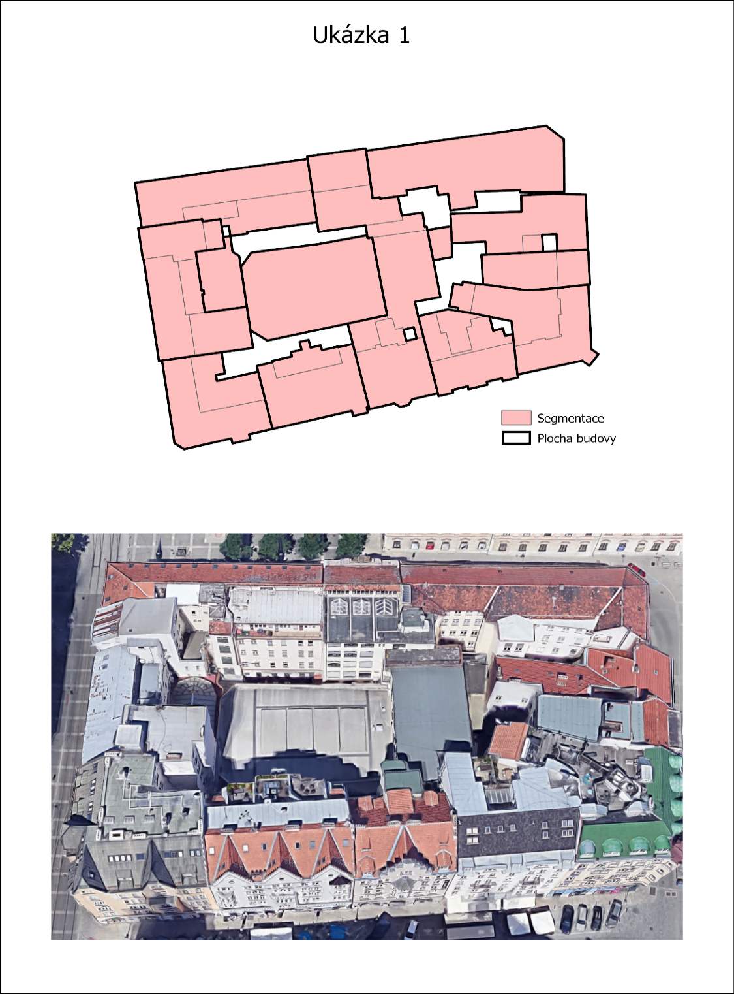

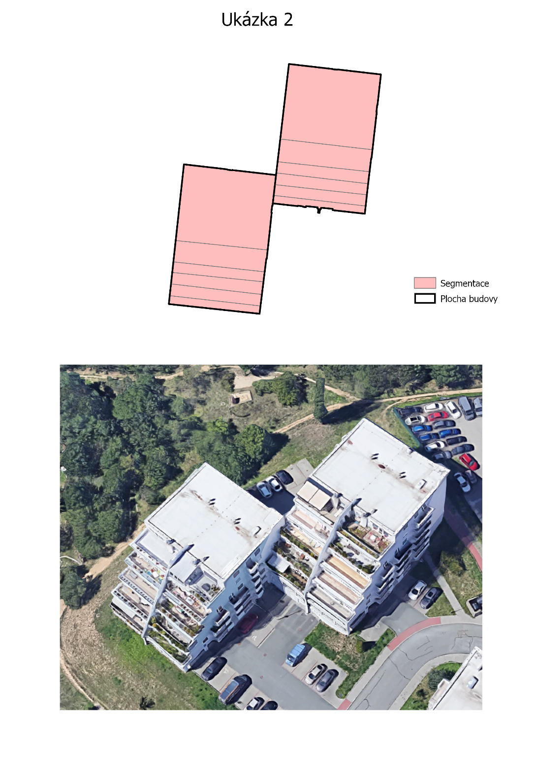

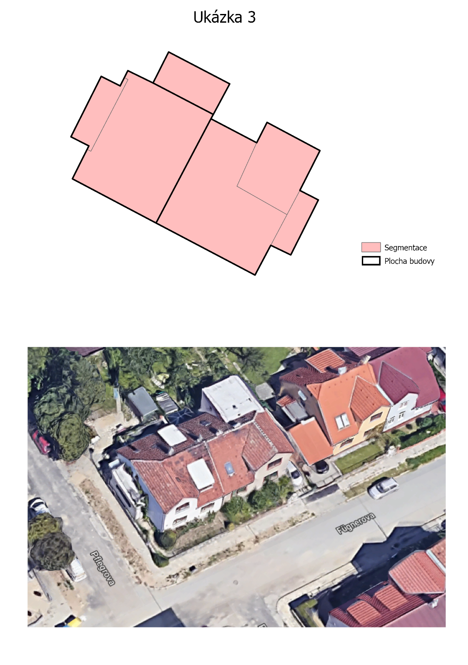

Horizontální linie (vyznačeno žlutým zvýrazněním)

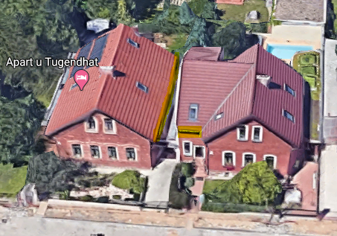

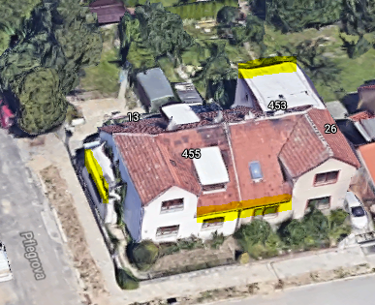

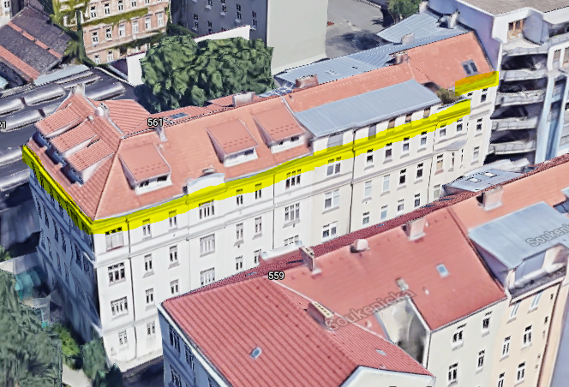

Příloha č. 2
Vymezení zpracovávaných budov
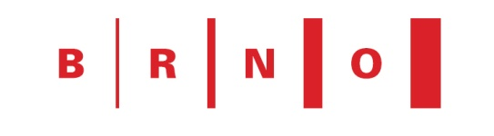
Aktualizace 3D modelu budov zahrnuje zpracování celkem 1097 budov, které se nacházejí v 29 městských částech statutárního města Brna. Jejich rozmístění je schematicky uvedeno na Obr. 1. Přesná lokalizace požadovaných budov bude Zhotoviteli předána elektronicky na e-mail: doplní dodavatel do 5 kalendářních dnů po datu účinnosti Smlouvy. Zhotovitel jejich přijetí potvrdí elektronicky na e-mail: plackova.barbora@brno.cz. Přesná lokalizace zpracovávaných budov byla součástí zadávací dokumentace Veřejné zakázky.
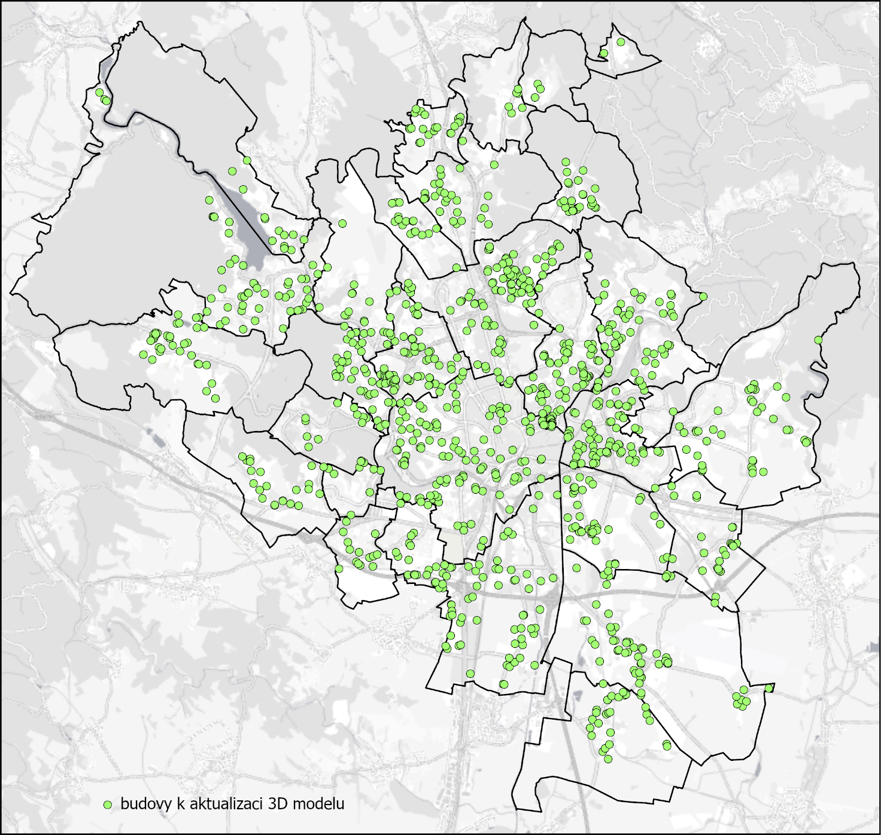
Obr. 1 Schematické zobrazení rozmístění budov ke zpracování
Příloha č. 3

Součinnost Objednatele

Pro potřeby pořízení dat mohou být Zhotoviteli poskytnuta zdrojová data:
- Svislé letecké měřické snímky 2020–2024 (MMB)
- Digitální model povrchu Brna 2020–2024 (MMB)
- Digitální model terénu Brna 2019 (MMB)
- 3D model budov města Brna ze všech fází 2020–2024 (MMB)
- Vrstva obvodů stavebních objektů z ÚMPS (MMB)
- Databáze RUIAN_IBO (ČÚZK a MMB)
- Ortofoto 2020–2024 (MMB)
- Zakládací výkres DGN (MMB)
- Soubor s bodovou vrstvou budov k aktualizaci pro zpracování aktualizace 3D modelu budov (MMB)

Příloha č. 4

Akceptační protokol o předání a převzetí díla:

Název zakázky: Aktualizace 3D modelu budov pro území statutárního města Brna za roky 2020–2024

Číslo smlouvy SMB:

Zpracovatel zakázky: jméno, příjmení a funkce zpracovatele

Název zprávy / plnění: popis obsahu, ceny uvedené bez DPH

 | Předmět plnění zakázky | Celkem za část díla v Kč | Výsledek akceptace (A/N/V)*
1 | 3D model aktualizovaných budov
2 | Nesoulad půdorysů budov
3 | Technická zpráva
Celkem Kč
*) A = akceptováno, N = neakceptováno, V = akceptováno s výhradou

Předání plnění dne: datum předání
Za zhotovitele | Podpis
Jméno a příjmení odpovědné osoby zhotovitele
Za objednatele | Podpis
Jméno a příjmení odpovědné osoby objednatele

Komentář (popis zjištěných nedostatků)
Případné výhrady a zjištěné nedostatky v plnění zhotovitele, případné návrhy na jejich odstranění včetně termínů, případné vyčíslení sankcí.
Je-li seznam akceptačních výhrad v samostatném souboru, uvede se zde tento soubor jako příloha akceptačního protokolu.

Shrnutí řešení (splnění kritérií) – závěr akceptace (hodící se zakroužkujte)
A | Při akceptaci nebyly zjištěny nedostatky
V | Při akceptaci byly zjištěny nedostatky, jejichž seznam je uveden dále / je uveden v příloze. Tyto nedostatky nebrání akceptaci.
N | Při akceptaci byly zjištěny nedostatky, jejichž seznam je uveden dále / je uveden v příloze. Tyto nedostatky brání akceptaci.
A = akceptováno, N = neakceptováno, V = akceptováno s výhradou

Převzetí plnění dne: datum převzetí
Za objednatele převzal (akceptoval) | Podpis
Jméno a příjmení odpovědné osoby objednatele

